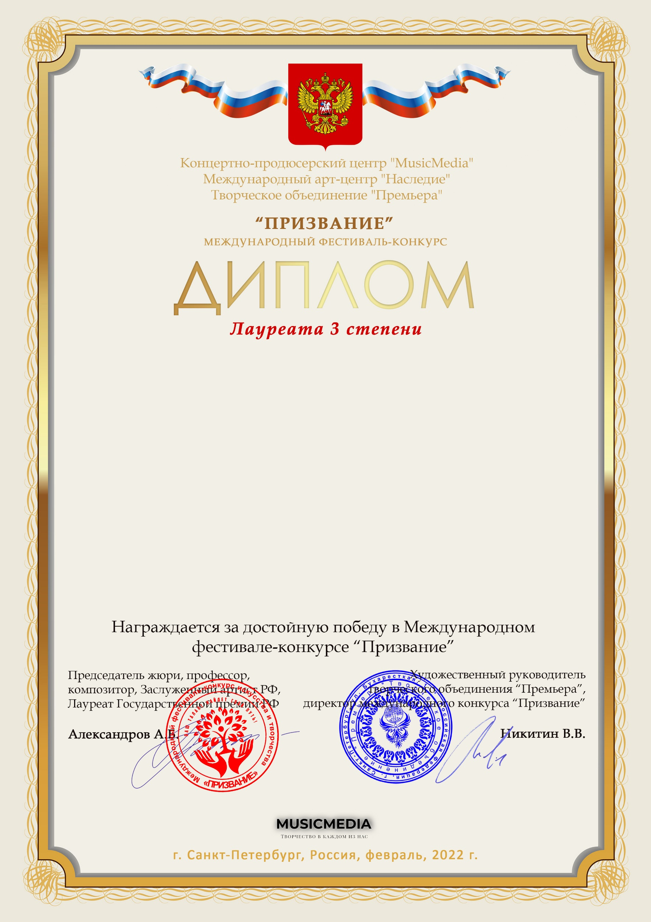

Серия ПР № 17395

Запольская Екатерина Александровна
«МойТеатрСеребро»
Первая театральная студия старшего возраста
МАУК «ДК Камаз»
Республика Татарстан, г.Набережные Челны

Номинация:Декоративно-прикладное искусство, категория:от 26-ти лет
Конкурсная работа:«Тюльпан» Декупаж на мешковине

